关于开展实验室技术安全准入考试的通知

**各学院、重点实验室、教学中心：**

为确保学校实验室安全，不断提高师生安全意识，培养学生良好科学素养，确保师生人身安全，根据《南开大学实验室安全管理办法》、《南开大学实验室技术安全教育培训管理办法》相关要求，请各相关单位利用新生入学和开学之初契机，按照要求认真组织、落实实验室安全准入培训和考试工作。具体要求如下：

1. **组织方式和面向对象**

本次考试由实验室设备处负责组织，以“南开大学实验室安全教育与培训考试系统”（该系统有学习模式和考试模式，以下简称“考试系统”）为基础平台，在考试系统现有题库的基础上，由实验室设备处、保卫处、后勤保障部分别完善校级实验室技术安全规章制度、实验室消防及防盗防恐安全、实验室用电安全和电梯安全的基础题库；各学院（含本科教学实验室）和直属科研单位分别结合自身科研和教学实际完善充实专题题库。以各学院和直属科研单位为主体组织实施。

面向对象为全校所有与实验室相关的老师和学生，具体包括：

1. **理工科单位参加人员**

化学学院（含各国家重点实验室及直属科研机构）、生命科学学院、物理科学学院、环境科学与工程学院、药学院、材料科学与工程学院、医学院、电子信息与光学工程学院、药物化学生物学国家重点实验室、泰达校区各相关学院和单位下列人员必须参加考试：

（1）在岗人员：所有专任教师、各级专（兼）职实验室安全管理人员、实验技术系列人员、学院办公室主任，及其他所有与实验室相关岗位人员。

（2）学生（包括研究生和本科生、博士后）：其中，本科生参加情况，各学院可根据实际情况确定需要参加考试的年级。

（3）其他在实验室参加实习、实训等的人员。

其他不涉及化学试剂、实验气体、放射源和射线类装置、特种设备、生物安全等的理工科单位，充分考虑自身科研和教学现状、交叉学科科研方向及发展趋势，以实验室用电安全、电梯安全、消防安全等为必考题目，同时鼓励自建题库或从现有题库中选题组织考试。

1. **文科单位参加人员**

文科单位原则上以实验室用电安全、电梯安全、消防安全等为必考题目，同时视具体专业需求，鼓励自建考试题库或从现有题库中选择其他专业题目组织考试。

（1）在岗人员：各国家级、天津市级、校级、院级实验中心（室）的教学和工作人员，各级实验室安全管理人员。

（2）学生：所有需要进入实验室的学生。其中，本科生参加情况，各学院可根据实际情况确定需要参加考试的年级。

（3）其他在实验室参加实习、实训等的人员。

1. **考试要求及方式**
2. 考试内容

主要包括两个方面：

1. 通识题目：包括校级实验室安全规章制度、实验室消防安全及防盗防恐安全、实验室用电安全、电梯安全。
2. 学科题目：各学院和直属研究机构根据本单位特点，自行编制的适合本单位的考题，或从考试系统选取的涉及化学、生物、物理、医学等内容。

**2. 考试要求及方式**

（1）学院须在师生参加考试之前，通过开展培训、发放学习材料等方式组织学习。

（2）考试时间要求：请在2018年10月31日前完成考试。

（3）考试及存档方式：登录南开大学实验室安全教育与考试系统（http://sysaqk.nankai.edu.cn），使用一卡通账号、密码登录，选择考试—某单位试题—进入考试，答题；答题后，可点击查看成绩按钮查询考试成绩，80分及以上视为考试合格，否则重新考试；考试系统具备自动批改在线试卷，自动存储、汇总考生成绩，及打印合格证书的功能。

（4）证书打印：考试合格的师生可在系统中打印《南开大学实验室安全教育培训合格证书》，也可由学院指定负责人统一打印，学生凭此合格证书进入实验室进行学习研究。

（5）考试不合格的在岗人员需要补考直至合格。考试不合格的学生严禁进入实验室，不能开展实验，不得被授予试剂采购权限，否则由其指导教师和学院承担全部责任。

（6）考试情况反馈：请各学院和直属科研单位，将本次考试是否已覆盖各级实验室安全管理人员、使用人员及其他各类学校要求参加考试的相关人员，考试合格率情况等形成文字材料，由学院安委会负责人或学院主要负责人签字，并加盖学院公章后，于2018年10月31日报实验室设备处备案。

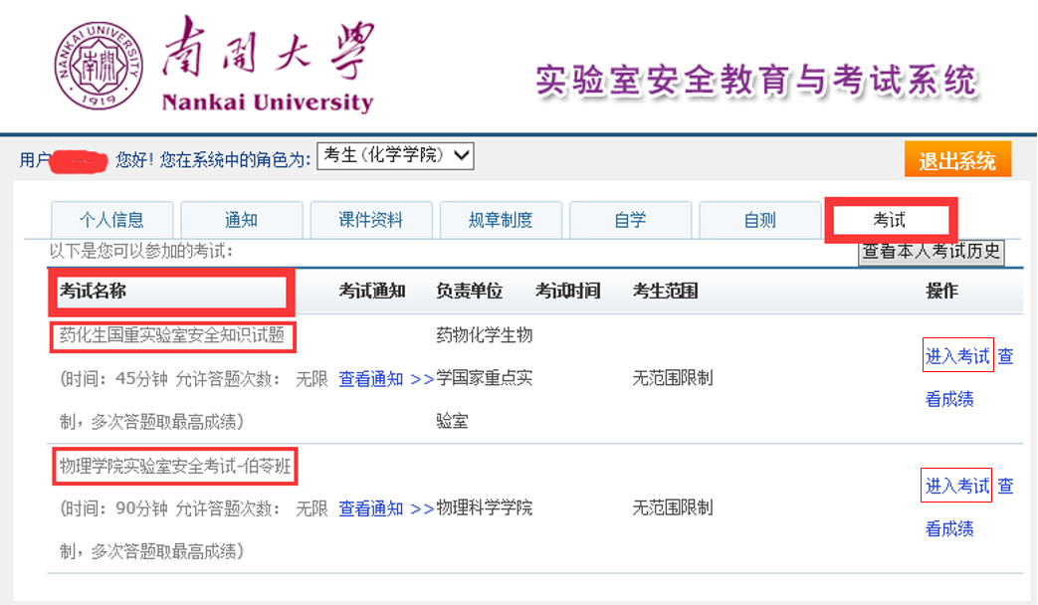

**另：实验室设备处为新入职教师和新生准备了《南开大学实验室安全手册》，请理工科单位负责老师统一到实验室设备处技术安全科领取。**

**实验室设备处技术安全科地址、联系方式：**

综合实验楼D502（八里台校区） 张锐 王满意 23508119

综合实验楼B129-b（津南校区） 宁信 虞俊超 85358119

实验室设备处

2018年9月20日